**TaskMaster Pro**

Manual de Usuario

Versión: 0100

Fecha: 10/06/2025

**HOJA DE CONTROL**

| **Organismo** | SENA | | |
| --- | --- | --- | --- |
| **Proyecto** | TaskMaster Pro | | |
| **Entregable** | Manual de Usuario | | |
| **Autor** | - Johan Garcia  - Nikole Bernal  - Erika Triana  - Andrés Garzón | | |
| **Versión/Edición** | 0100 | **Fecha Versión** | 10/06/2025 |
| **Aprobado por** |  | **Fecha Aprobación** | DD/MM/AAAA |
|  |  | **Nº Total de Páginas** |  |

REGISTRO DE CAMBIOS

| **Versión** | **Causa del Cambio** | **Responsable del Cambio** | **Fecha del Cambio** |
| --- | --- | --- | --- |
| 0100 | Versión inicial | Johan Felipe Garcia Salazar | 10/06/2025 |
| 0200 | Descripción del Sistema | Johan Felipe Garcia Salazar | 11/06/2025 |
| 0300 | Mapa del Sistema | Johan Felipe Garcia Salazar | 12/06/2025 |
| 0400 | Corrección de Modelo Lógico y Mapa de Navegación | Johan Felipe Garcia Salazar | 13/06/2025 |
| 0500 | Agregar Anexos de Automatización | Erika Daniela Triana Bustos | 14/06/2025 |
| 0600 | Ajustes en descripción del sistema | Andres Julian Garzon Perea | 14/06/2025 |

CONTROL DE DISTRIBUCIÓN

| **Nombre y Apellidos** |
| --- |
| Johan Felipe Garcia Salazar |
| Nikole Camila Bernal Ávila |
| Andrés Julián Garzón Perea |
| Erika Daniela Triana Bustos |

1 DESCRIPCIÓN DEL SISTEMA 5

1.1 Objetivo 5

1.2 Alcance 5

1.3 Funcionalidad 5

2 MAPA DEL SISTEMA 6

2.1 Modelo Lógico 6

2.2 Navegación 6

3 DESCRIPCIÓN DEL SISTEMA 7

3.1.1 Pantalla 1 7

Subsistemas: 8

Subsistema de "Ver contraseña" 8

Subsistema de "Recuperar contraseña" 9

Subsistema de "Restablecer contraseña" 10

3.1.2 Pantalla 2 12

Mensajes de error posibles: 14

Ayudas contextuales: 14

Subsistemas: 14

3.1.3 Pantalla 3 16

Editar perfil 16

[Funcionalidad:  
 Permite al administrador modificar su información personal (nombre, correo, contraseña, foto de perfil). 16](#_heading=h.aly8pzntc51v)

Mensajes de error posibles: 16

● "Todos los campos son obligatorios." 16

● "Formato de correo inválido." 16

● "Error al guardar los cambios. Inténtelo nuevamente." 16

Ayuda contextual: 16

● Tooltip en campo de contraseña: "Debe contener al menos 6 caracteres." 16

● Tooltip en botón de guardar: "Guarda los cambios en tu perfil personal." 16

Gestionar roles 17

[Funcionalidad:  
Permite crear nuevos roles, modificar existentes, asignar permisos específicos y eliminar roles que no estén en uso. 17](#_heading=h.a6dbvproanl6)

Mensajes de error posibles: 17

● "El nombre del rol es obligatorio." 17

● "No se puede eliminar un rol asignado a usuarios." 17

● "Error al cargar la lista de permisos." 17

Ayuda contextual: 17

Tooltip en botón “Eliminar”: "Solo puedes eliminar roles que no estén en uso." 17

Gestionar usuarios 17

[Funcionalidad:  
Permite registrar nuevos usuarios, actualizar datos existentes, asignar roles y eliminar cuentas de usuarios. 17](#_heading=h.f8rtxh6o43wz)

Mensajes de error posibles: 17

● "El correo electrónico ya está registrado." 17

● "Todos los campos son obligatorios." 17

● "Error al actualizar el usuario." 17

● "No tienes permisos para eliminar este usuario." 17

Ayuda contextual: 17

● Placeholder en barra de búsqueda: "Buscar por nombre o correo electrónico." 17

● Tooltip en botón “Crear usuario”: "Abre el formulario para registrar un nuevo usuario." 18

Cancelar cuenta 18

Subsistemas: 19

4 FAQ 20

1. ¿Cómo crear un nuevo proyecto? 20

2. ¿Cómo gestiono prioridades de las tareas? 20

3.¿Cuáles son las diferencias entre los tipos de usuario? 20

4.¿Qué hago si olvido mi contraseña? 20

5.¿Cómo agregar miembros a un proyecto? 20

6.¿Por qué no puedo ver un proyecto que otro miembro dice que ya está creado? 20

Asegúrate de haber sido agregado como miembro del proyecto. Si no estás en la lista de miembros, no aparecerá en tu vista. Pide a un administrador del proyecto que te incluya. 20

9. ¿Cómo cambio la contraseña de mi cuenta? 21

10. ¿Puedo cambiar mi correo de acceso? 21

No directamente. Debes solicitar el cambio al administrador del sistema para evitar pérdida de datos y mantener la seguridad de la sesión. 21

12. ¿Qué son las etiquetas y para qué sirven? 21

16.¿Cómo entro a mi cuenta? 22

17.¿Puedo usar mi correo personal para poder ingresar? 22

5 ANEXOS 23

Monday 23

6 GLOSARIO 24

7 BIBLIOGRAFÍA Y REFERENCIAS 25

# DESCRIPCIÓN DEL SISTEMA

## Objetivo

Ayudar y guiar a los usuarios finales a entender y utilizar correctamente el software TaskMaster Pro.

## Alcance

Este manual describe la funcionalidad de la aplicación “Gestión de Proyectos y Tareas” que permite abarcar las instrucciones necesarias para que el usuario final lo pueda utilizar correctamente.

El manual incluirá:

* Acceso al sistema (iniciar sesión y recuperar contraseña).
* Cómo gestionar proyectos (crear, editar, eliminar, asignación de tareas y establecimiento de plazos).
* Cómo gestionar tareas.
* Navegar por la interfaz principal.
* Resolución de problemas frecuentes (FAQ).
* Explicación de los módulos disponibles (usuarios, proyectos y tareas).

## Funcionalidad

Las funcionalidades principales con las que contará el software será: Gestionar proyectos (Crear, editar, eliminar, asignación de tareas, establecimiento de plazos y visualización del progreso), brindará comunicación y colaboración entre los integrantes del grupo por medio de comentarios, mensajes, notificaciones, etc. Tener un seguimiento de tiempos para llevar un registro del tiempo dedicado a cada tarea, la seguridad y control de acceso que debe tener cada proyecto para permitir o denegar quién puede acceder a que información e integración con herramientas de servicio en la nube (Google Drive o OneDrive) Con la finalidad de mantener toda la información del proyecto accesible y organizada en un solo lugar.

Por otra parte, no tendrá implementaciones de IA como asistentes virtuales por su complejidad, ni sistema de recompensas o logros por el cumplimiento de tareas o realización de otros procesos dentro del software y por último tampoco se considerará el software multilenguaje, inicialmente solo tendrá soporte en el idioma español.

# MAPA DEL SISTEMA

## Modelo Lógico

[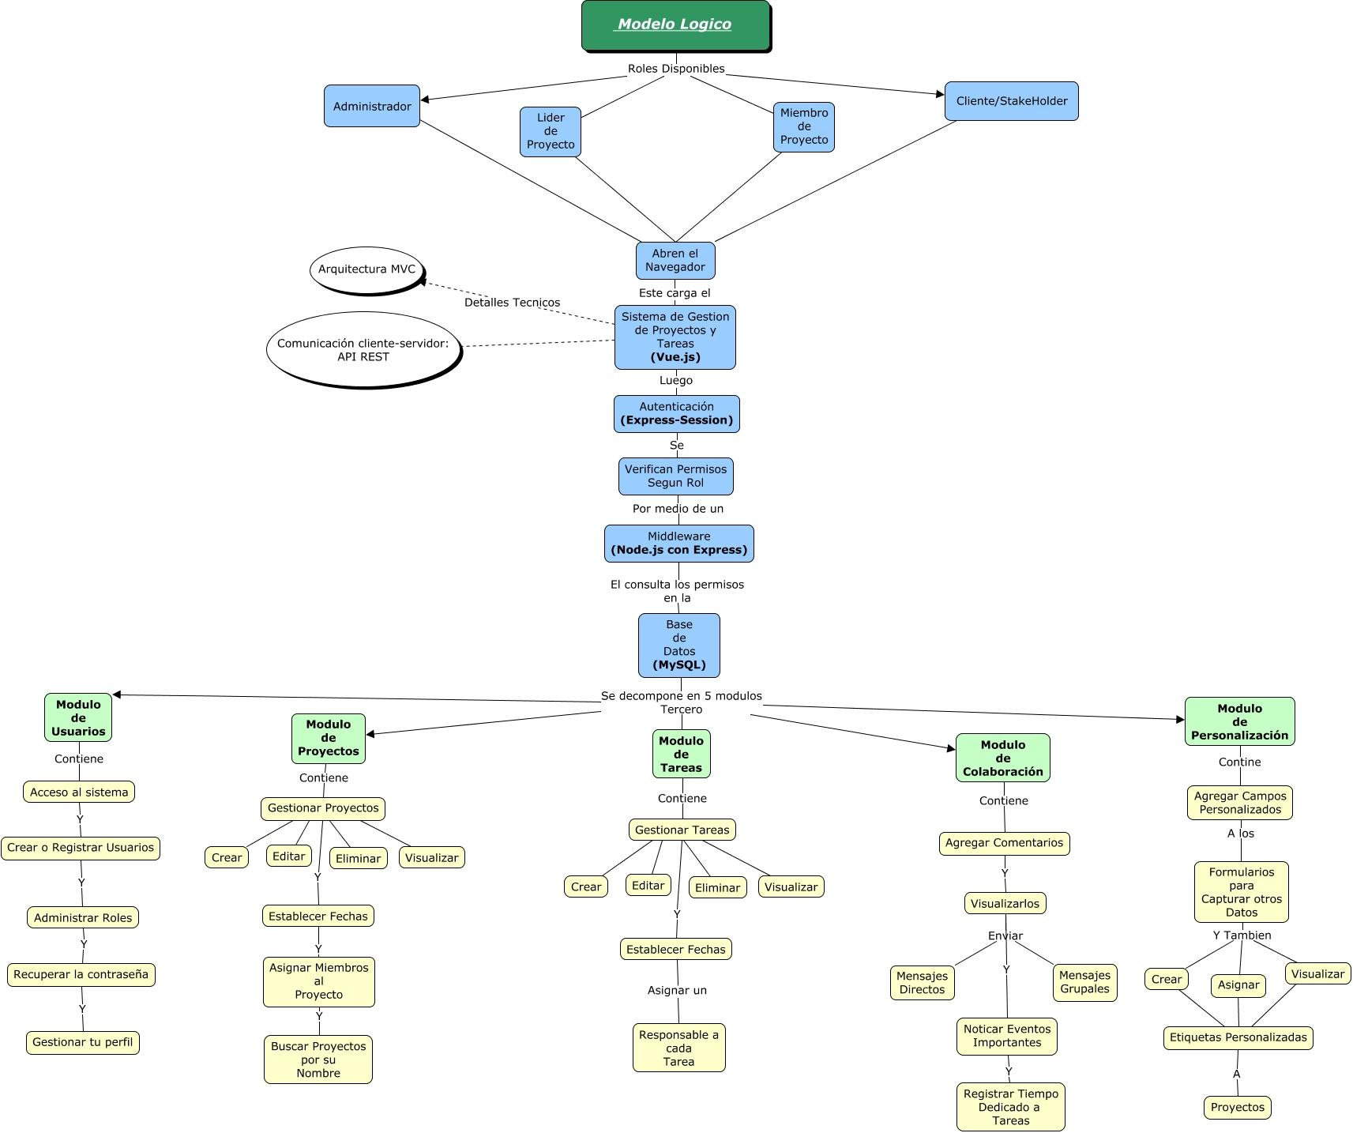](https://github.com/FGFERNAN/TaskMasterPro/blob/main/docs/trim05/04_Manuales/Diagramas%20de%20Apoyo%20Manuales/Modelo%20Logico%20-%20TaskMaster.jpg)

## Navegación

[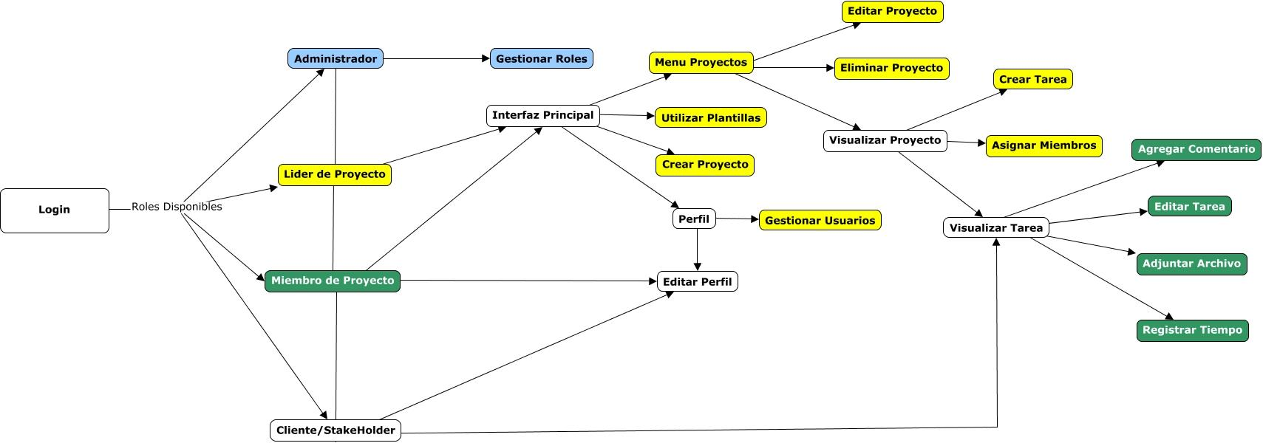](https://github.com/FGFERNAN/TaskMasterPro/blob/main/docs/trim05/04_Manuales/Diagramas%20de%20Apoyo%20Manuales/Diagrama%20de%20Navegaci%C3%B3n%20-%20TaskMaster%20Pro.jpg)

# DESCRIPCIÓN DEL SISTEMA

La interfaz gráfica de la aplicación está diseñada para facilitar la navegación, el acceso a las funcionalidades principales y la gestión eficiente de proyectos, tareas y usuarios. Desde un enfoque visual intuitivo, se presenta al usuario una vista central con los proyectos creados, acompañada de un menú lateral que permite ejecutar acciones clave y acceder a las diferentes áreas del sistema.

La aplicación se estructura en torno a sistemas principales y subsistemas definidos en el documento de análisis. El sistema principal gira en torno a la gestión de proyectos, permitiendo crear, editar, visualizar y organizar proyectos, así como trabajar con plantillas predefinidas. A su vez, se relacionan de forma integrada varios subsistemas complementarios que extienden la funcionalidad, como lagestión de tareas, usuarios, roles, módulos, etiquetas y la autenticación de usuarios.

Cada subsistema cuenta con pantallas específicas y componentes que permiten realizar operaciones CRUD, filtrado, búsqueda y configuración, todo esto guiado por rutas lógicas de navegación que reflejan el flujo natural del usuario dentro de la aplicación. Además, se incluyen ayudas contextuales para mejorar la usabilidad y mensajes de error que orientan al usuario ante acciones incorrectas o fallos del sistema.

### Pantalla 1

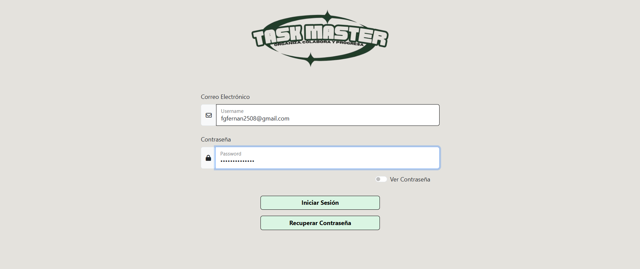

**Pantalla de Inicio de Sesión (LoginScreen)**

**Funcionalidad:** Permite al usuario autenticarse mediante su correo y contraseña.

**Componentes:**

* Campos de texto para correo y contraseña.
* Botón de “Iniciar sesión”.
* Mensaje de error.
* Enlace “¿Olvidó su contraseña?” (ayuda contextual).

**Mensajes de error posibles:**

* "Correo o contraseña incorrectos": Cuando las credenciales no coinciden con ningún usuario.
* "Todos los campos son obligatorios": Cuando se deja algún campo vacío.

**Ayuda contextual:**

* Mensaje al ingresar una contraseña: "Debe tener al menos 6 caracteres."
* Enlace que redirige al proceso de recuperación de contraseña.

### Subsistemas:

El subsistema de inicio de sesión es el primer punto de interacción entre el usuario y la aplicación. Su objetivo principal es autenticar al usuario mediante el ingreso de su correo y contraseña. Este subsistema incluye funciones complementarias que lo amplían, como la recuperación de contraseña, restablecimiento de contraseña y la opción de ver/ocultar contraseña.

### Subsistema de "Ver contraseña"

**Descripción:** Brinda al usuario la opción de alternar la visibilidad del campo de contraseña mientras escribe.

**Funcionalidad:**

* Al presionar el ícono de “ojo”, la contraseña se muestra en texto claro.
* Al presionarlo nuevamente, se oculta con asteriscos.

**Ayuda contextual:**

* Tooltip en ícono: "Mostrar u ocultar la contraseña."

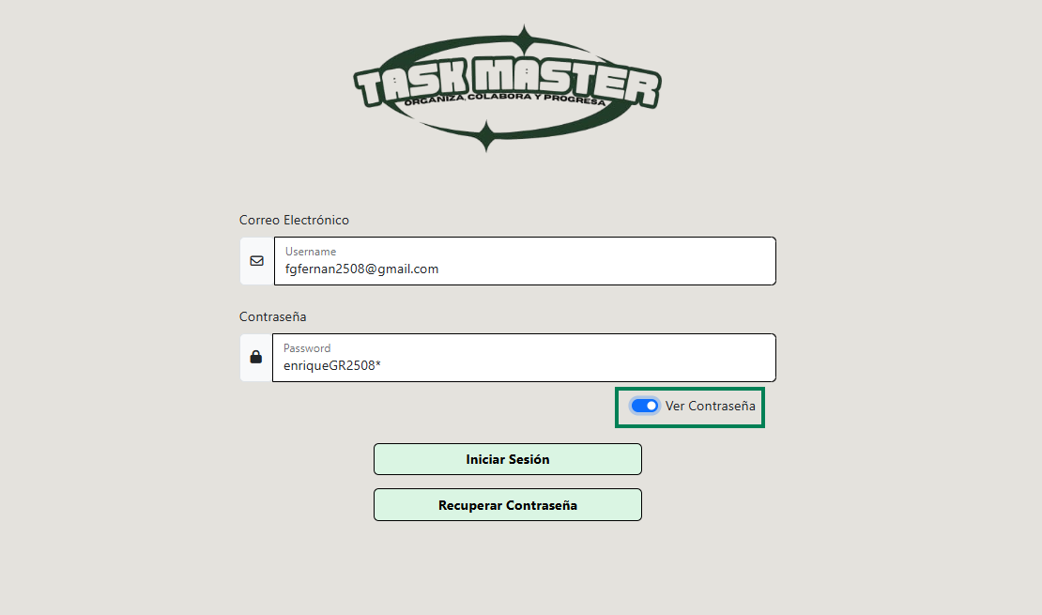

### Subsistema de "Recuperar contraseña"

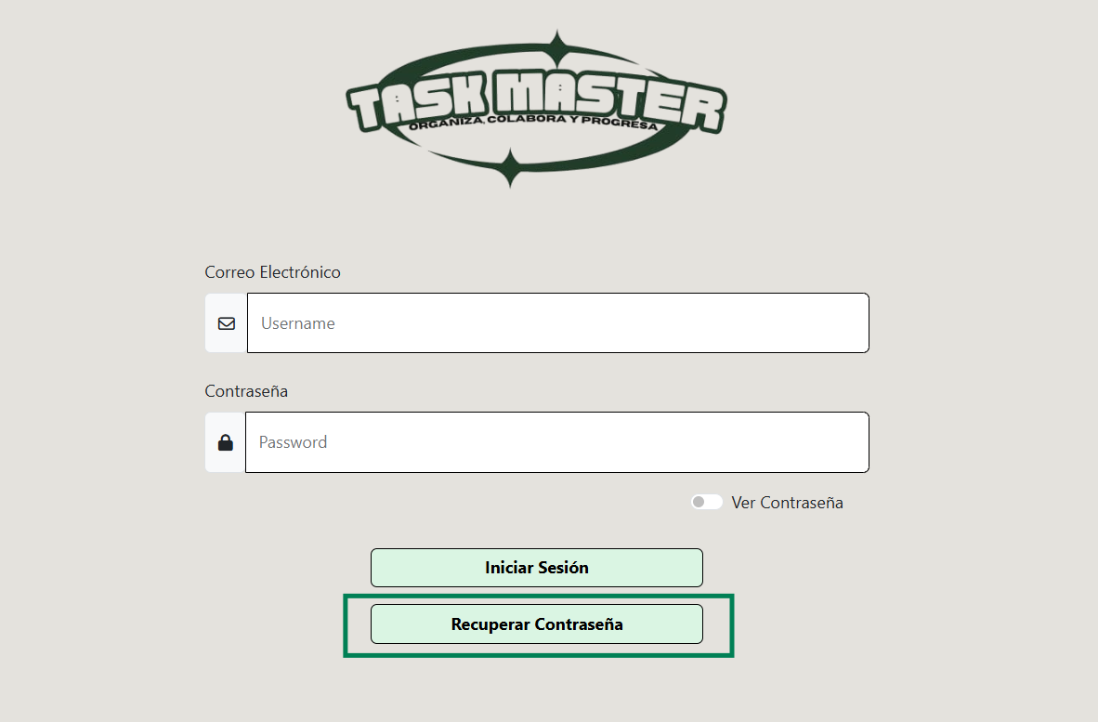

**Descripción:** Si el usuario olvidó su contraseña, puede iniciar un proceso para recuperarla.

**Flujo:**

* El usuario hace clic en el enlace “¿Olvidaste tu contraseña?”.
* Se le solicita ingresar su correo electrónico registrado.
* El sistema valida el correo y envía un mensaje con un enlace de recuperación.

**Mensajes de error posibles:**

* "Debe ingresar un correo electrónico válido."
* "No se encontró una cuenta asociada a este correo."
* "Error al enviar el correo. Intente más tarde."

**Ayuda contextual:**

* Placeholder: "Ingresa tu correo electrónico registrado."
* Mensaje informativo: "Recibirás un correo con instrucciones para restablecer tu contraseña."

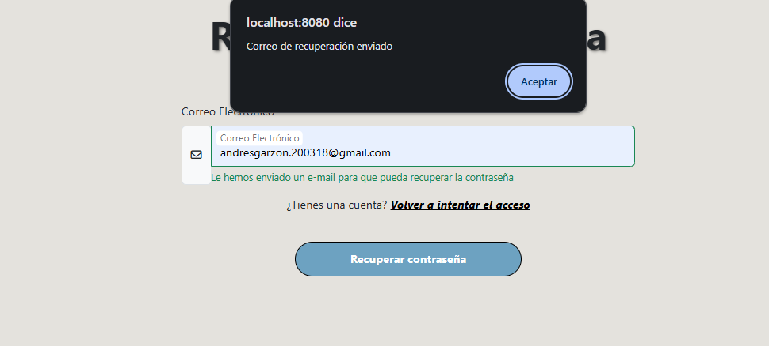

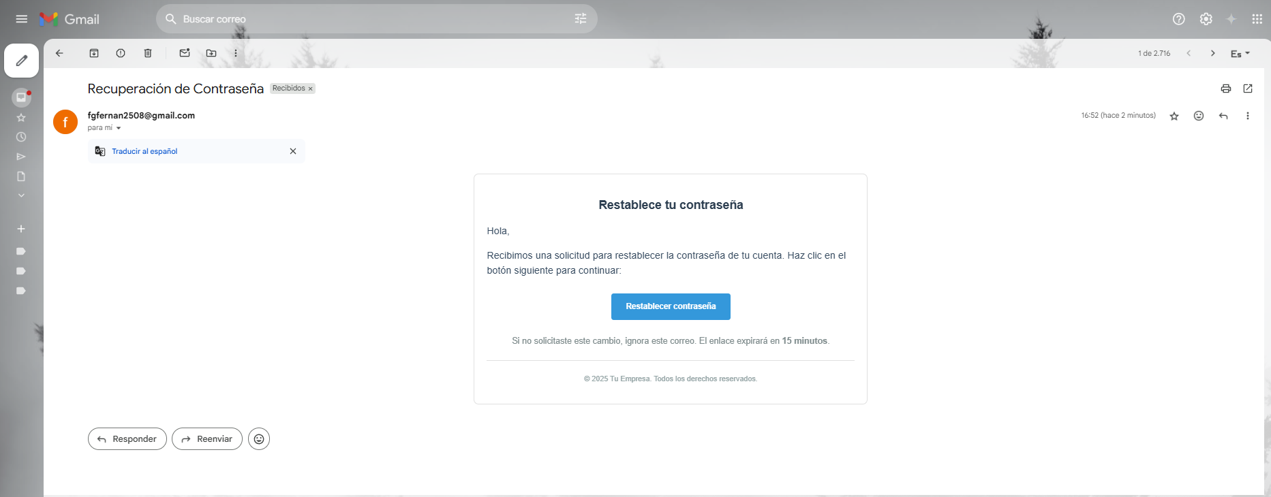

### Subsistema de "Restablecer contraseña"

**Descripción:** Este subsistema se activa cuando el usuario accede al enlace enviado por correo desde el paso anterior.

**Flujo:**

* El usuario es redirigido a una pantalla donde debe ingresar y confirmar una nueva contraseña.
* Tras validar que ambas contraseñas coinciden y cumplen con los requisitos, se guarda la nueva contraseña.

**Mensajes de error posibles:**

* "Las contraseñas no coinciden."
* "La contraseña debe tener al menos 6 caracteres."
* "Error al actualizar la contraseña."

**Ayuda contextual:**

* Tooltip en campos de contraseña: "Usa al menos 6 caracteres."
* Mensaje informativo: "Tu nueva contraseña reemplazará la anterior inmediatamente."

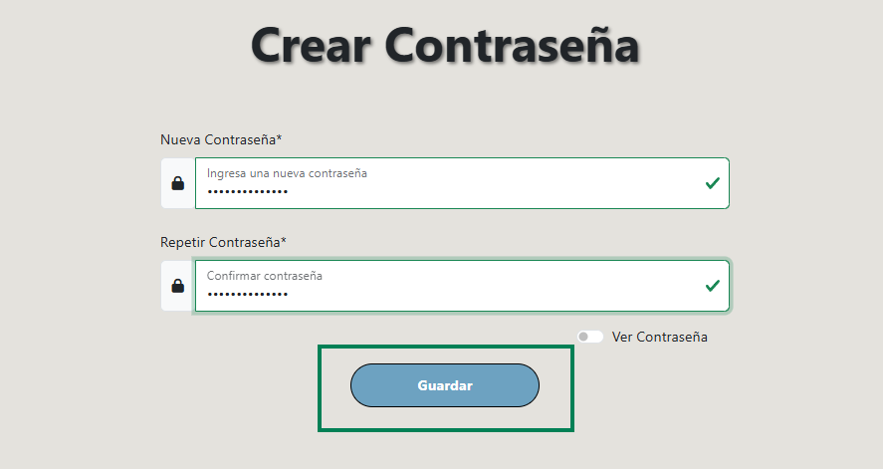

### Pantalla 2

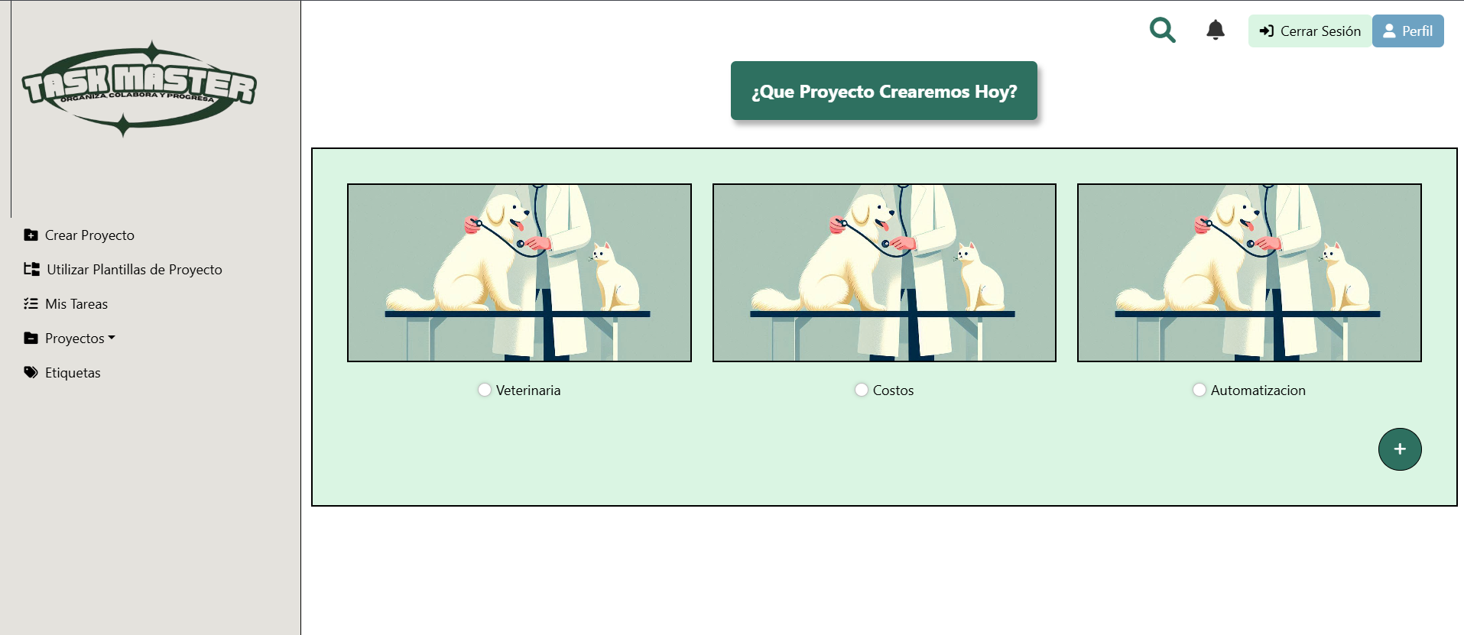

**Pantalla Principal – Dashboard de Proyectos**

**Funcionalidad:** Al iniciar sesión, el usuario accede a la pantalla principal donde se visualizan los proyectos creados y se navega a través del menú lateral izquierdo. Esta pantalla actúa como centro de operaciones del usuario.

**Distribución visual:**

**Menú lateral izquierdo (sidebar):**

Incluye accesos directos organizados jerárquicamente:

* **Botón “Crear proyecto”** Abre un formulario para registrar un nuevo proyecto.

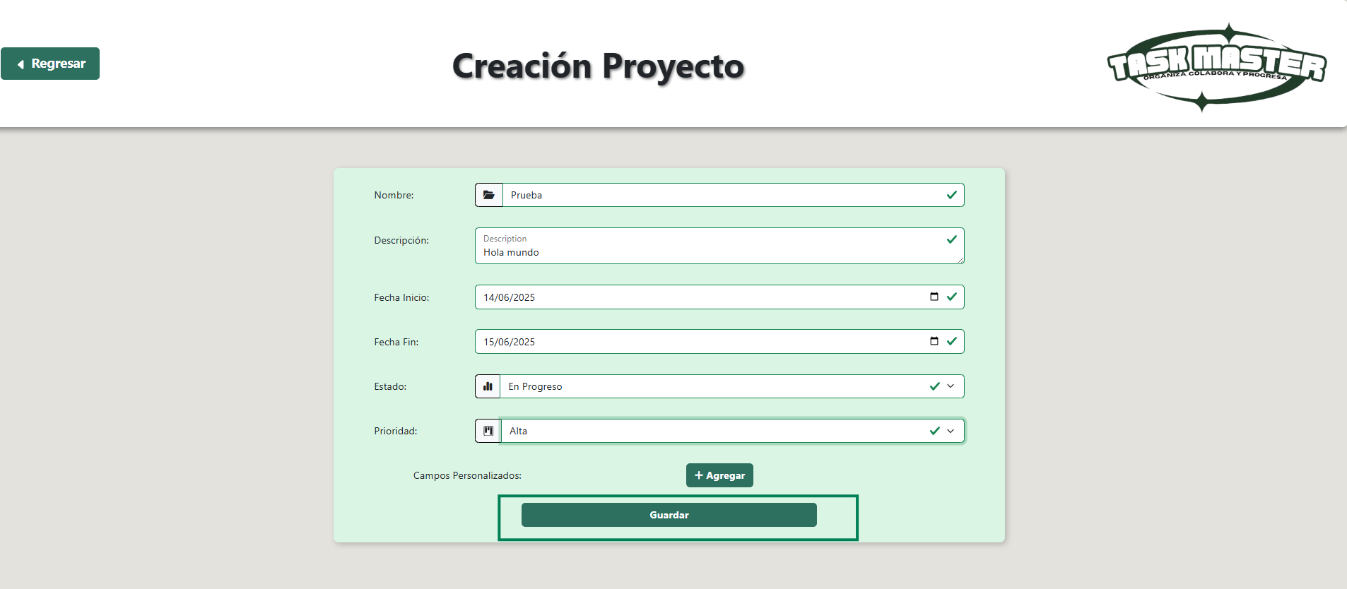

* **Botón “Utilizar plantilla de proyecto”** Despliega una lista de plantillas disponibles para iniciar un proyecto con estructura predefinida.

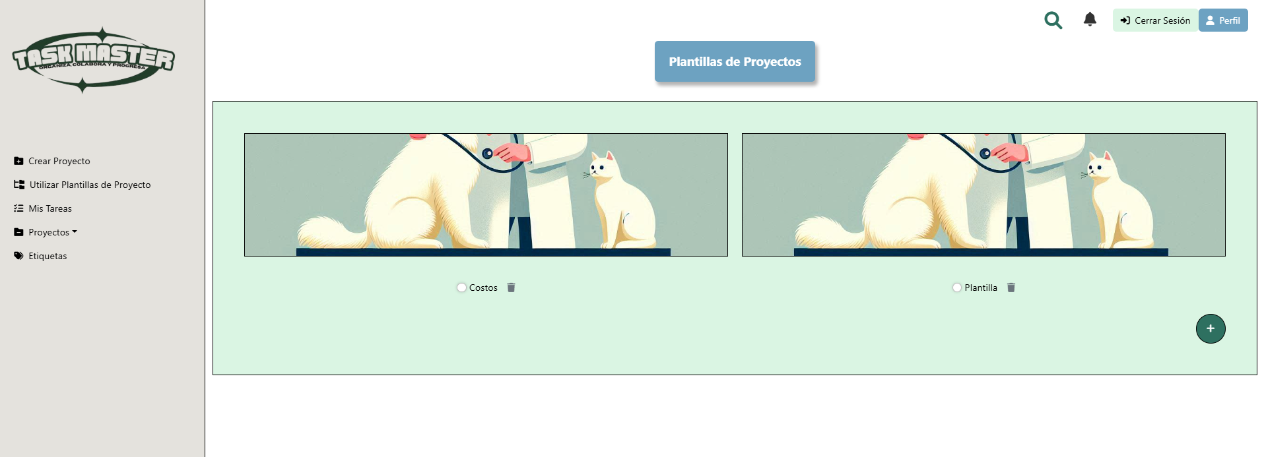

* **Botón “Mis tareas”** Redirige a una vista filtrada de las tareas asignadas al usuario actual logueado.

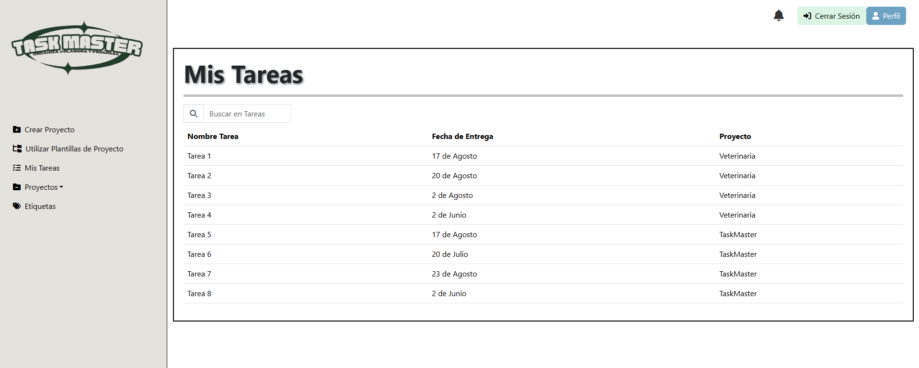

* **Sección “Proyectos” (caja desplegable)** Lista dinámica de proyectos activos en los que participa el usuario. Al hacer clic en uno, se expande para ver sus detalles.

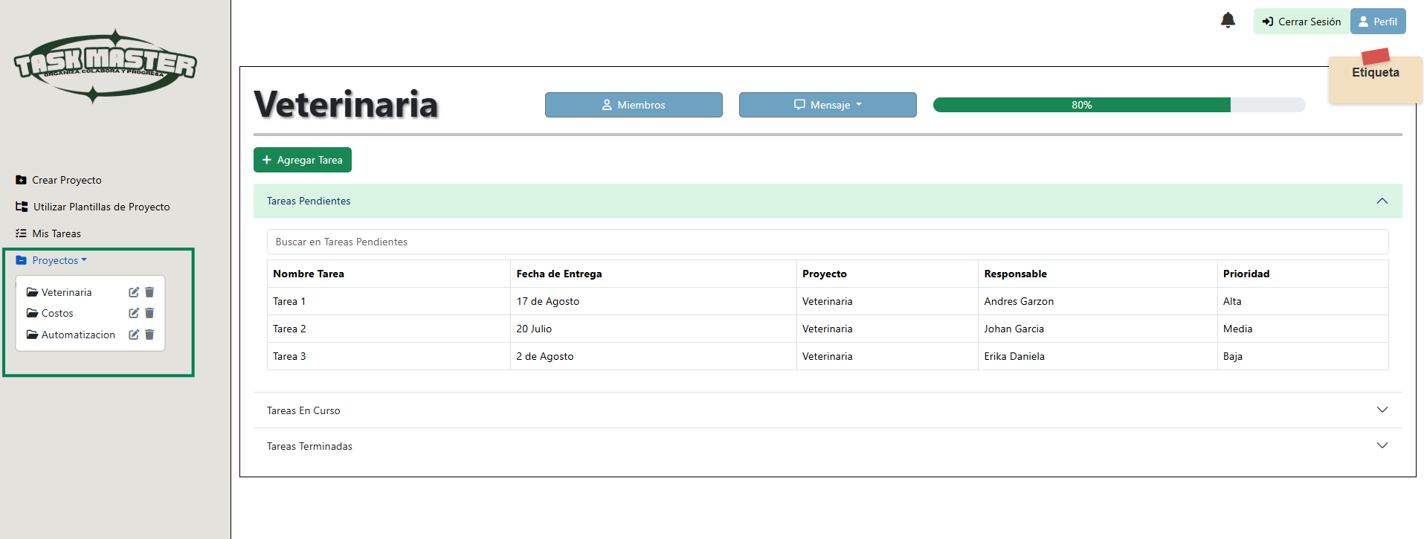

* **Botón “Etiquetas”** Accede a la gestión de etiquetas de tareas y proyectos, útiles para clasificación visual.

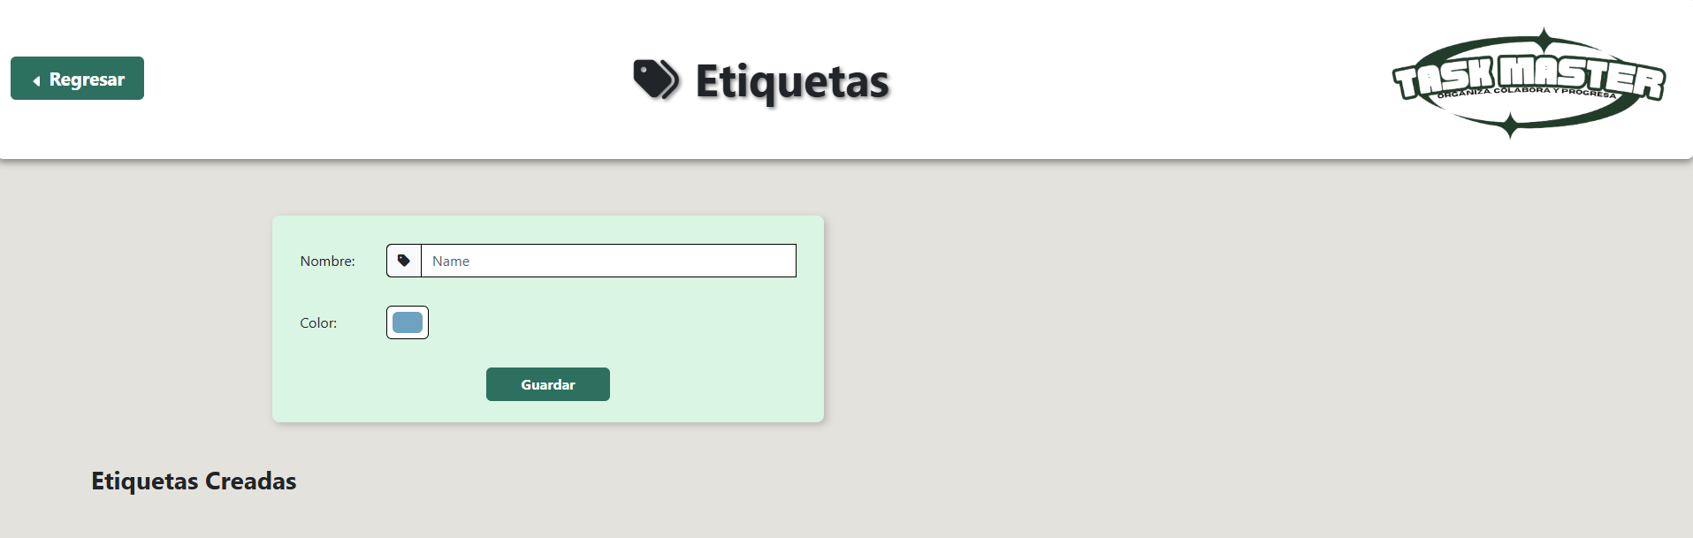

### Mensajes de error posibles:

* "No se pudieron cargar los proyectos. Error 500.": Fallo en la API o en la carga inicial.
* "No tienes permisos para realizar esta acción.": Al intentar crear sin el rol requerido.
* "No se pudo cargar la lista de plantillas.": Fallo en la conexión con el subsistema de plantillas.

### Ayudas contextuales:

* **“Crear proyecto”**: "Inicia un nuevo proyecto desde cero."
* **“Utilizar plantilla”**: "Carga una estructura base con tareas prediseñadas."
* **Proyecto (hover)**: Muestra descripción breve, fecha de creación y responsables.

### Subsistemas:

La página principal funciona como centro de operaciones del usuario, permitiéndole interactuar con múltiples subsistemas de forma integrada. Desde aquí, se accede a las funcionalidades más frecuentes relacionadas con la gestión de proyectos, tareas, etiquetas y plantillas. A continuación, se describen los subsistemas integrados en esta vista, junto con sus comportamientos esperados.

### Pantalla 3

### 

### Editar perfil

### Funcionalidad: Permite al administrador modificar su información personal (nombre, correo, contraseña, foto de perfil).

### Mensajes de error posibles:

### "Todos los campos son obligatorios."

### "Formato de correo inválido."

### "Error al guardar los cambios. Inténtelo nuevamente."

### Ayuda contextual:

### Tooltip en campo de contraseña: *"Debe contener al menos 6 caracteres."*

### Tooltip en botón de guardar: *"Guarda los cambios en tu perfil personal."*

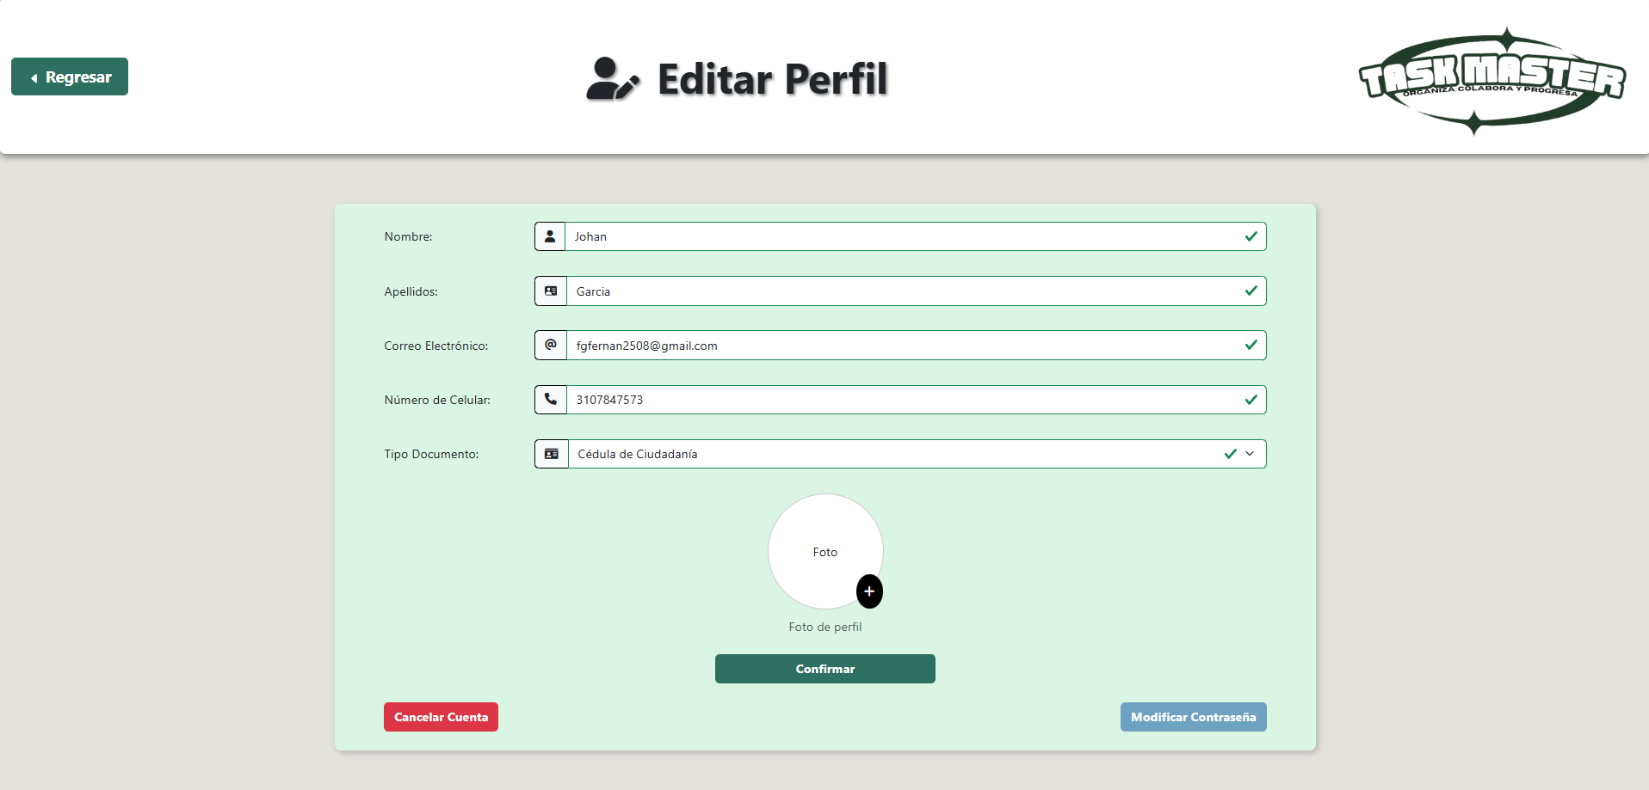

### Gestionar roles

### Funcionalidad: Permite crear nuevos roles, modificar existentes, asignar permisos específicos y eliminar roles que no estén en uso.

### Mensajes de error posibles:

### "El nombre del rol es obligatorio."

### "No se puede eliminar un rol asignado a usuarios."

### "Error al cargar la lista de permisos."

### Ayuda contextual:

### Tooltip en botón “Eliminar”: *"Solo puedes eliminar roles que no estén en uso."*

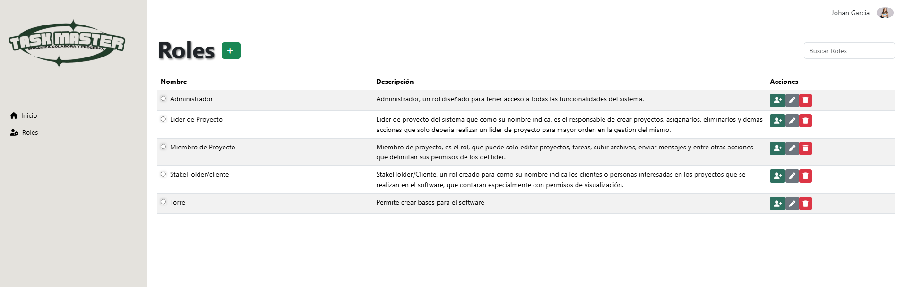

### Gestionar usuarios

### Funcionalidad: Permite registrar nuevos usuarios, actualizar datos existentes, asignar roles y eliminar cuentas de usuarios.

### Mensajes de error posibles:

### "El correo electrónico ya está registrado."

### "Todos los campos son obligatorios."

### "Error al actualizar el usuario."

### "No tienes permisos para eliminar este usuario."

### Ayuda contextual:

### Placeholder en barra de búsqueda: "Buscar por nombre o correo electrónico."

### Tooltip en botón “Crear usuario”: "Abre el formulario para registrar un nuevo usuario."

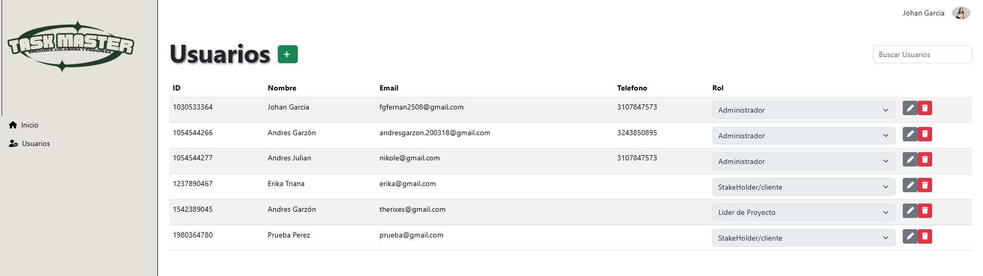

### Cancelar cuenta

**Funcionalidad:**Permite al administrador cerrar o eliminar definitivamente su cuenta, tras confirmación. Esta acción es irreversible y debe realizarse con precaución.

**Mensajes:**

* "¿Estás seguro que quieres cancelar tu cuenta?".
* Cuenta cancelada con éxito.

**Ayuda contextual:**

* Mensaje emergente de confirmación: "¿Estás seguro de que deseas cancelar tu cuenta? Esta acción no se puede deshacer."
* Tooltip en botón “Cancelar cuenta”: "Cerrar y eliminar esta cuenta de forma permanente."

### 

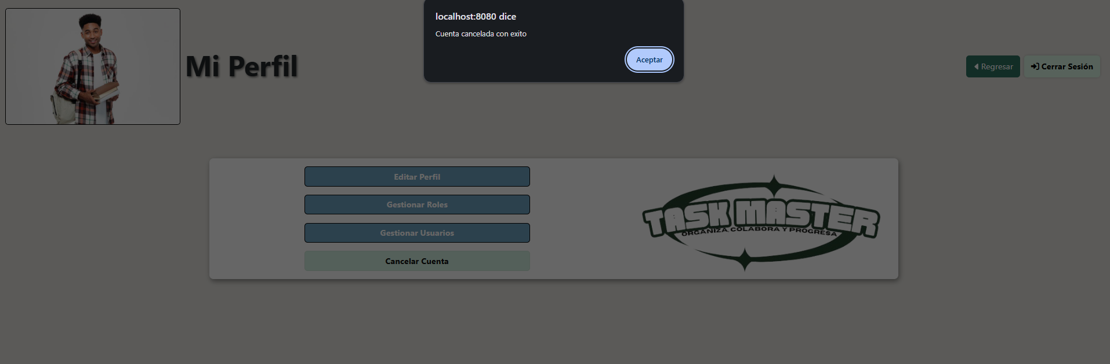

### Subsistemas:

El subsistema del administrador permite gestionar las configuraciones centrales de usuarios, roles y perfil personal dentro del sistema. Este módulo está disponible únicamente para los usuarios con privilegios administrativos y proporciona las herramientas necesarias para mantener el control sobre el acceso, permisos y mantenimiento de cuentas. Las funcionalidades incluidas están orientadas a asegurar la integridad operativa y organizacional de la plataforma.

# FAQ

#### 1. ¿Cómo crear un nuevo proyecto?

Puedes crear un proyecto desde el panel principal haciendo clic en “Crear proyecto”. Luego, deberás ingresar un nombre, una descripción, una fecha de inicio y de fin, un estado, prioridad, campos personalizados y dar click en el botón de guardar.

#### 2. ¿Cómo gestiono prioridades de las tareas?

Al crear o editar una tarea puedes asignarle una prioridad (alta, media, baja). Esto ayuda a los usuarios a organizar su carga de trabajo de manera efectiva.

#### 3.¿Cuáles son las diferencias entre los tipos de usuario?

Los tipos de usuario (como administrador, líder, miembro y StakeHolder/cliente) los cuales los que determinan los permisos son: el administrador y líder de proyecto, Miembro de proyecto, es el rol, que puede solo editar proyectos, tareas, subir archivos, enviar mensajes y entre otras acciones y StakeHolder/Cliente, un rol creado para como su nombre indica los clientes o personas interesadas en los proyectos que se realizan en el software.

### 4.¿Qué hago si olvido mi contraseña?

En la pantalla de inicio de sesión, haz clic en “Recuperar contraseña”. Ingresa el correo asociado a tu cuenta y recibirás un enlace para restablecerla.

#### 5.¿Cómo agregar miembros a un proyecto?

Dentro del proyecto, accede a la pestaña de “Miembros”, y desde allí puedes buscar usuarios registrados en el sistema y agregarlos al proyecto. Asegúrate de que tengan los roles adecuados.

#### 6.¿Por qué no puedo ver un proyecto que otro miembro dice que ya está creado?

#### Asegúrate de haber sido agregado como miembro del proyecto. Si no estás en la lista de miembros, no aparecerá en tu vista. Pide a un administrador del proyecto que te incluya.

**7. ¿Y si olvido mi correo, cómo recupero la cuenta?**

Deberías comunicarte con el líder del proyecto o con el administrador para poder recuperar tu correo y así seguir desarrollando tu proyecto cómodamente.

**8.¿Puedo enviar mensajes a los integrantes del proyecto?**

Si, al estar en la interfaz del proyecto seleccionado dar click en el botón de mensaje y allí desplegará dos opciones ya sea para mensaje grupal o para un integrante en específico.

#### 9. ¿Cómo cambio la contraseña de mi cuenta?

Ve a tu perfil > Editar perfil > Modificar contraseña. Ingresa tu contraseña actual y luego la nueva. Guarda los cambios para que se apliquen.

#### 10. ¿Puedo cambiar mi correo de acceso?

#### No directamente. Debes solicitar el cambio al administrador del sistema para evitar pérdida de datos y mantener la seguridad de la sesión.

**11.¿Cómo se qué tareas hay pendientes en el proyecto?**

Para visualizar las tareas que están pendientes, en curso o terminadas vamos a la interfaz principal donde aparecen los proyectos, dar click en el que queremos visualizar y en la interfaz del proyecto y allí podemos desplegar las tareas asignadas

#### 12. ¿Qué son las etiquetas y para qué sirven?

Las etiquetas (o tags) son palabras clave que puedes asociar a tareas para clasificarlas. Ej: #urgente, #diseño, #backend. Ayudan a filtrar, buscar y organizar visualmente.

**14.¿Esto funciona solo desde el navegador o hay app también?**

Por el momento tenemos desde el navegador, pero tranquilo/a que muy pronto podrás descargar task master pro desde tu celular.

**15. ¿Cómo puedo cancelar mi cuenta si ya terminé mis estudios en el SENA?**

Para cancelar tu cuenta te vas al apartado de perfil ubicado en la parte superior derecha, al dar click te aparecerán los botones de editar perfil, gestionar roles gestionar usuarios y por último el de cancelar cuenta, allí das click y tu cuenta será cancelada fácilmente.

### 16.¿Cómo entro a mi cuenta?

Solo necesitas tu correo asignado con la contraseña, seguido a eso ir a la página de inicio de sesión, escribir tu correo y tu contraseña, y hacer clic en el botón “Iniciar sesión”.

### 17.¿Puedo usar mi correo personal para poder ingresar?

No, debes de tener en cuenta que debes usar el mismo correo y contraseña que te fueron asignados para así poder cumplir con los diferentes proyectos que te fueron asignados por el líder del proyecto.

**18. ¿Y si quiero salirme de un proyecto ya que tengo proceso de deserción?**

Puedes comunicarte con el líder del proyecto para que seas eliminado del proyecto asignado y así no tener ningún problema en el futuro

**19**. **¿Puedo usar Task Master Pro sin conexión a internet?**

No, necesitas conexión a internet para usar el sistema y que los cambios se guarden correctamente.

**20. ¿Los demás pueden ver mis tareas?**

Recuerda que se puede solo si forman parte del mismo proyecto y tienen permisos para ver tareas asignadas a otros

# ANEXOS

## Monday

Es una plataforma de gestión de trabajo que permite planificar, organizar y hacer seguimiento de tareas y proyectos en un entorno visual y altamente personalizable.

**Asana**

Es una herramienta de gestión de proyectos diseñada para planificar, organizar y realizar un seguimiento del trabajo, desde tareas simples hasta flujos de trabajo complejos.

**Jira**

Está orientado a equipos de desarrollo de software que trabajan con metodologías ágiles como Scrum y Kanban.

**Trello**

Trello es una plataforma de gestión de proyectos basada en tableros visuales para representar tareas y listas para organizar diferentes etapas o categorías dentro de un proyecto.

**ClickUp**

Click Up es una plataforma integral de gestión de proyectos y productividad diseñada para centralizar y optimizar la organización del trabajo tanto para equipos pequeños como grandes.

**Serenity**

Serenity es un framework de automatización de pruebas de software, que entre sus funcionalidades, está el generar reportes detallados con evidencias y paso a paso de los procesos automatizados. Por ende esta documentación puede ser de gran ayuda para el usuario en caso de tener dudas de como realizar algún proceso dentro del sistema.

# GLOSARIO

| **Término** | **Descripción** |
| --- | --- |
| Proyecto | Conjunto organizado de tareas, objetivos y miembros que trabajan colaborativamente hacia una meta común. En Task Master Pro, cada proyecto puede tener su propio equipo, fechas, roles y configuración. |
| Tarea | Unidad básica de trabajo dentro de un proyecto. Puede incluir título, descripción, fecha límite, prioridad, responsables, comentarios y archivos adjuntos. |
| Miembro | Usuario que participa en uno o más proyectos. Puede tener distintos roles y permisos según la configuración del proyecto. |
| Rol | Tipo de acceso o nivel de permisos asignado a un usuario dentro de un proyecto (por ejemplo: administrador, editor, colaborador, solo lectura). |
| Asignación de tarea | Proceso de asignar a un usuario responsable de ejecutar o supervisar una tarea. |
| Prioridad | Nivel de urgencia de una tarea. Puede ser alta, media o baja, y ayuda a enfocar el trabajo según su importancia. |
| Eliminar proyecto/tarea | Acción que permite borrar elementos del sistema. En algunos casos puede recuperarse desde la papelera o mediante soporte. |
| Buscar Tarea | Barra de búsqueda que permite encontrar rápidamente tareas, |
| Etiqueta | Palabra clave que se puede asignar a una tarea para agruparla con otras similares. Ejemplo: #urgente, #diseño. |
| Permisos de usuario | Restricciones que definen qué puede o no hacer un usuario en el sistema (crear, editar, eliminar, ver información. |
| Adjuntos | Archivos que se pueden subir a tareas o proyectos (documentos, imágenes, PDFs, etc.), para complementar la información. |
| Perfil de usuario | Sección donde cada miembro puede ver y editar su información personal, cambiar su contraseña o configurar preferencias. |
| Plantilla de proyecto | Modelo reutilizable para crear nuevos proyectos o tareas con una estructura base ya definida. |
| Calendario compartido | Vista donde los miembros del equipo pueden ver sus tareas asignadas con fechas de entrega. |

# BIBLIOGRAFÍA Y REFERENCIAS

| **Referencia** | **Título** |
| --- | --- |
| <https://en.wikipedia.org/wiki/User_guide> | Guia del Usuario |
| <https://colaboracion.dnp.gov.co/CDTI/Oficina%20Informatica/Sistemas%20de%20informaci%C3%B3n/Gu%C3%ADas%20Formatos%20Plantillas/Gu%C3%ADa%20para%20la%20Elaboraci%C3%B3n%20del%20Manual%20del%20Usuario%20del%20Sistema.pdf> | GUÍA PARA LA ELABORACIÓN DEL MANUAL DE USUARIO DE LOS SISTEMAS DE INFORMACIÓN |
| <http://localhost:56975/TaskMaster_Pro/target/site/serenity/index.html?_ijt=lehmqjq9124g3pc40t24lt895m&_ij_reload=RELOAD_ON_SAVE> | Reporte de automatizaciones de Serenity (Abrir InteliJ para que funcione). |